Pressetext Vorlagen für den Brandbrief

**Brandbrief „Gegen rechte Ideologien und für gleiche Menschenwürde –**

**190 Verbände fordern Schutz vor Diskriminierung für behinderte Menschen in der Migrationspolitik“**

# Variante 1:

Die jüngsten Gesetzesverschärfungen im Asyl- und Einbürgerungsrecht verletzen laut Ansicht der Selbstvertretungsorganisation Berliner Zentrum für Selbstbestimmtes Leben behinderter Menschen e. V. (BZSL/BNS) die körperliche Unversehrtheit und Demokratiefähigkeit von Geflüchteten und Migrant*innen mit Behinderungen. Daraufhin wurde am 15.03.2024 ein Brandbrief mit politischen Forderungen an die Integrationsministerkonferenz gerichtet, der von 190 Fachverbänden und 80 Einzelpersonen unterzeichnet wurde. Das Ziel sei, mit einem vielfältigen Bündnis ein langfristiges Signal für die „unsichtbare und vergessene Gruppe von Geflüchteten und Migrant*innen mit Behinderungen“ zu setzen. Die Unterzeichnung sei noch bis zum 05.04.2024 per E-Mail an bns@bzsl.de möglich. Alle Informationen und barrierefreien Übersetzungen des Briefes gibt es auf der [BZSL-Website](https://www.bzsl.de/beratungs-projekte/beratung-fuer-gefluechtete-bns/brandbrief/).

# Variante 2:

Die jüngsten Gesetzesverschärfungen im Asyl- und Einbürgerungsrecht verletzen die körperliche Unversehrtheit und Demokratiefähigkeit von Geflüchteten und Migrant*innen mit Behinderungen. Besonders dramatisch ist die auffallend hohe Zahl von geflüchteten Kindern mit Behinderungen, die nun 3 Jahre lang einer eklatanten Unterversorgung ausgesetzt sind. Die Selbstvertretungsorganisation Berliner Zentrum für Selbstbestimmtes Leben behinderter Menschen e. V. (BZSL/BNS) hat daraufhin einen bundesweiten Brandbrief initiiert, der von 190 Fachverbänden und 80 Einzelpersonen unterzeichnet wurde. Ziel ist es, mit einem vielfältigen Bündnis Einfluss auf die Integrationsministerkonferenz am 20. und 21. März 2024 auszuüben und ein langfristiges Signal für die unsichtbare und vergessene Gruppe von Geflüchteten und Migrant*innen mit Behinderungen zu setzen. Die Unterzeichnung ist noch bis zum 05.04.2024 per E-Mail an bns@bzsl.de möglich. Alle Informationen und barrierefreien Übersetzungen des Briefes gibt es auf der [BZSL-Website](https://www.bzsl.de/beratungs-projekte/beratung-fuer-gefluechtete-bns/brandbrief/). #Brandbrief

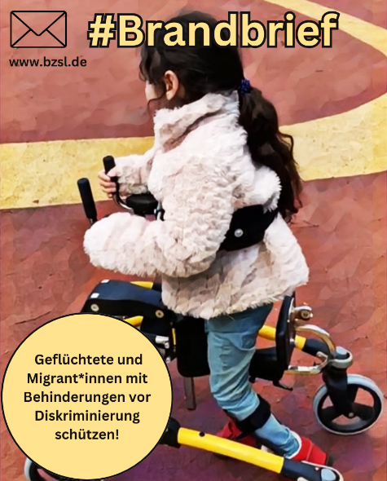

**Alternativtext für das Bild:** Im Hintergrund ist ein kleines Mädchen mit einer Gehhilfe. Im Vordergrund gibt es ein Infokasten „Geflüchtete und Migrant*innen mit Behinderungen vor Diskriminierung schützen!“ sowie der Hashtag Brandbrief mit einem Briefumschlag und der Webseite [www.bzsl.de](http://www.bzsl.de).